Прогноз фітосанітарного стану
та рекомендації щодо захисту основних сільськогосподарських рослин в агроценозах Київської області в червні 2026 року

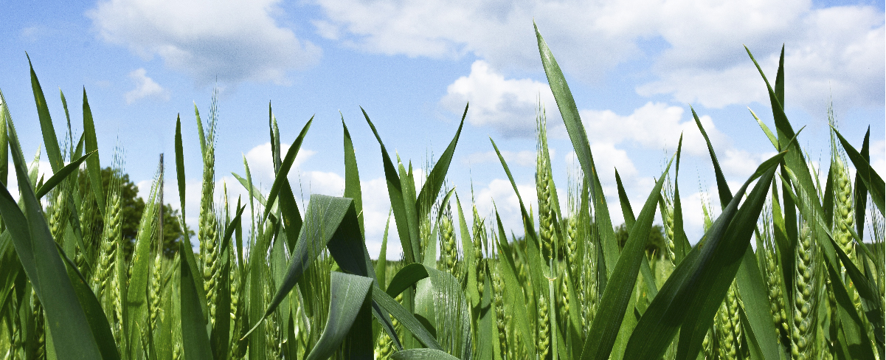

Багатоїдні шкідники.

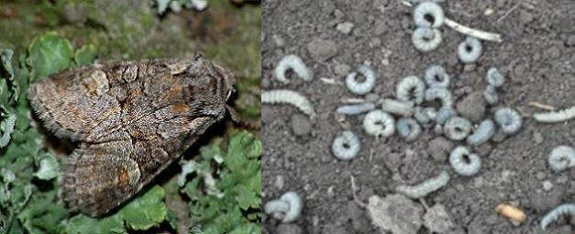
В червні продовжуватимуться літ, відкладання яєць, проходитиме масове відродження та шкідливість гусениць підгризаючих (озимої, окличної, іпсилон) та листогризучих (совки-гамми, капустяної, С-чорне, конюшинової) совок. Залишається можливість льоту метеликів чортополохівки (сонцевика будякового). Протягом місяця рекомендується продовжувати застосування механічного та біологічного методів боротьби з совками – виставлення коритець з шумуючою мелясою, внесення трихограми . На овочевих культурах проти озимої совки зареєстровано також біопрепарат Натургард, в.р., 0,3-1 л/га. За появи осередків високої чисельності гусениць підгризаючих совок (ЕПШ у посівах буряків 1-2, кукурудзи, соняшнику, картоплі, інших просапних 3-8, озимої пшениці - 3 екз./м2) застосовують інсектициди Данадим Мікс, КЕ, 1 л/га, Децис 100ЕС, КЕ, 0,1-0,25 кг/га, Карате Зеон, 050CS мк.с., 0,3 л/га, Протеус 110, МД, 0,5-0,75 л/га. Найефективнішими є суміші фосфорорганічних і піретроїдних інсектицидів у половинних нормах з додаванням 3-4 кг/га сечовини. Кращі результати дають обробки у вечірні години, коли гусінь харчується на рослинах. Проти гусениць листогризучих совок використовують інсектициди Ампліго 150ZС, ФК, 0,2-0,3 л/га, Белт 480SС, КС, 0,1-0,15 л/га, Вантекс, Мк.с., 0,1 л/га, Галіл, КС, 0,2-0,3 л/га, Данадим Мікс, КЕ, 1,0 л/га, Децис f-Люкс 25ЕС, КЕ, 0,250,3 л/га, Дімілін 480, КС, 0,4-0,5 л/га, Коннект 112,5SC, КС, 0,4-0,5 л/га, Радіант, КС, 0,3-0,5 л/га, інші. На середньостиглих та пізньостиглих сортах капусти ефективні гормональні препарати Матч 050ЕС, КЕ, 0,4 л/га, Номолт, КС, 0,3 л/га, хімічні Альтекс, КЕ, 0,1-0,15 л/га, Белт 480SС, КС, 0,1 л/га, Воліам Флексі 300SC, КС, 0,3-0,4 л/га, Децис f-Люкс 25ЕС, КЕ, 0,3 л/га, Ексірель, СЕ, 0,25-0,5 л/га, Енжіо 247 SC, КС, 0,18 л/га, Проклейм 5SG, РГ, 0,3-0,4 кг/га, Фастак, КЕ, 0,1-0,15 л/га та біопрепарати Лепідоцид, в.р., 3-5 л/га, Лепідоцид-БТУ, р., 2,0-7,0 л/га, Скарадо-М, ЗП, 2,0-3,0 кг/га. Повсюди в посівах різноманітних культур продовжуватиметься шкідливість ґрунтоживучих шкідників – личинок жуків-коваликів (дротяників) та хрущів, капустянок, на яку істотно впливатимуть умови вологозабезпечення. За посушливої погоди слід очікувати збільшення чисельності та шкідливості личинок жуків-чорнишів (несправжніх дротяників). Під час вегетації картоплю та томати проти дротяників та інших грунтових шкідників оприскують Рембеком Дуо, с.с., 3-7 л/га. З біопрепаратів застосовують Агромар mtz, р., 3-5 л/га (обробки відкритого та закритого ґрунту), Ентоцид, р., 7 л/га.
На присадибних ділянках для відловлювання дротяників ефективне використання половинок бульб картоплі, моркви, столових буряків, нанизаних на кілочки і закопаних, щоб кілочки було видно. Їх періодично дістають, дротяників знищують, а через 5-7 днів принаду замінюють на свіжу. У лісових насадженнях проти личинок хрущів слід проводити поливання саджанців 0,25% розчином Актари 25WG, ВГ (5,0 кг/га); проти імаго – обприскування Фастаком, КЕ (0,05-0,1 л/га). Для захисту посівів від капустянок застосовують АнтиМедведку, ГР, 3-7 кг/га або 3-7 г/м², Рембек, ВГ та Рембек Дуо, с.с. в нормах 3-7 кг/га, біопрепарат інсектицидної дії АгроМар mtz, с., 3-5 л/га. Ефективні багаторазові розпушування міжрядь просапних культур під час вегетації.
Високі температури та достатня відносна вологість повітря сприяють розвитку лялечок кукурудзяного (стеблового) метелика. За збереження сталих погодних умов необхідна для початку льоту метеликів сума ефективних температур (вище 10°С) 350° очікується в другій половині червня. Тому всім сільгоспвиробникам, які вирощують кукурудзу, слід бути готовими до початку льоту шкідника та проведення відповідних – біологічних або хімічних – заходів боротьби з ним.

Зернові, зернобобові культури та багаторічні трави.

В 2026 році з підвищенням температурного режиму червня можливе збільшення чисельності та шкідливості шкідливої черепашки та інших хлібних клопів. В разі зменшення кількості опадів це сприятиме також інтенсивнішому розвитку хлібних п’явиць, злакових попелиць, пшеничного трипсу. Ймовірне збільшення чисельності хлібних жуків і хлібної жужелиці. Поява жуків їх на колосі очікується в середині-кінці першої декади червня.
Найнебезпечнішими шкідниками залишаються шкідливі клопи черепашки та гостроголові клопи (елії). Протягом першої декади червня проходитиме масове відкладання клопами яєць, відродження личинок та вихід їх для живлення на колос. При пошкодженні ними зерна погіршується якість клейковини, посівні та фуражні властивості зерна пшениці та ячменю.

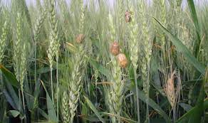
Погодні умови травня (прохолодна на початку травня і погода) стримували розселення і живлення клопів, що відтермінувало період відкладання яєць самками, порівняно із минулими роками. При запізнілому відкладання яєць (під час наливу зерна) яйцекладки клопів в значній мірі пошкоджуються хижими комахами (теленомінами), що знижує відсоток відродження личинок.
Для збереження посівних та технологічних якостей зерна високопродуктивні посіви озимої пшениці під час формування-молочної стиглості зерна за наявності 2-х і більше личинок на кв.м. у посівах сильних і цінних сортів, на решті посівів 4-6 личинок на кв.м., в насіннєвому ячмені 8-10 личинок на кв.м., застосовують рекамендовані інсектециди: Актара 25 WG, ВГ 0,10.-0,14 л/га; Біммер, КЕ - 1,0-1,5 л/га; Галіл, КС – 0,2-0,3 л/га; Димевіт, КЕ-1,5 л/га; Карате 050 ЕС, к.е.- 0,15-0,20 л/га; Нагомі, ВГ – 0,3-0,4 кг/га; Нурел Д, КЕ – 0,75-1,0 л/га та ін. Фосфорорганічні препарати рекомендовано застосовувати у сумішах.
Від завершення відродження личинок клопа-черепашки і до появи їх четвертого віку, протягом 10-12 днів, необхідно здійснити захист посівів. Наявність в посівах 15-30% личинок третього віку буде оптимальним терміном обробки і свідчити про відродження переважної їх кількості комах.
Пшеничний трипс продовжить заселення озимих та ярих зернових колосових культур, з фази колосіння ярої пшениці буде відкладати яйця,
відроджуватимуться личинки, які зазвичай живляться під колосковими лусочками, що спричиняє кількісні втрати врожаю та зменшення маси зерна. ЕПШ пшеничного трипса - 40-50 екз. на колос. | 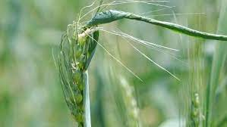
 | Пошкодження трипсом

Хлібні жуки (красун і кузька), хлібної жужелиці (туруна)в період цвітіння та формування зерна колосових культур виходитимуть з ґрунту на колоски та живитимуться зерном. При цьому спочатку пошкоджуватимуть зав'язь, а пізніше зерно, яке формується, внаслідок чого знижується врожай. Шкода від них спостерігається не тільки у зв'язку з живленням, але й осипанням його. Проти хлібних жуків за чисельності 3-8 екз. на кв.м доцільно обприскування полів рекомендованими інсектицидами.
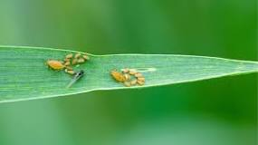
Розвиток злакових попелиць відбувається за допорогової чисельності ЕПШ злакових попелиць 20-30 екз. на стебло. В червні за умов помірно теплої й вологої погоди (tºС – 18-22ºС, відносна вологість 65-75%) кількість шкідника у посівах озимих та ярих зернових колосових культур, кукурудзи зростатиме. Вірофорні особини попелиць можуть переносити вірусні та мікоплазмові хвороби зернових культур. Надалі, за огрубіння зерна шкідливість попелиць зменшуватиметься. Захисні заходи проти шкідливих хлібних клопів ефективні і проти супутніх шкідників зернових культур.
В ярині шкідливими залишатимуться хлібні п’явиці, злакові мухи та вищезгадані шкідники.
Найбільш поширеними з хвороб зернових колосових культур цьогорічної вегетації є септоріоз, борошниста роса, на сприятливих сортах піренофороз, іржа. Господарства здійснюють оздоровлення рослин фунгіцидами. За умов теплої та вологої погоди в червні ці захворювання будуть надалі поширюватися, продовжиться розвиток бурої листкової іржі, гельмінтоспоріозу, інших хвороб. Ураження рослин кореневими гнилями призводитиме до осередкового розвитку білоколосості та щуплозерності зерна. Під час колосіння можливо ураження сприйнятливих, загущених посівів сажковими хворобами. В фазу колосіння за підвищеної вологості і температури повітря (28-30⁰С) очікується розвиток хвороб колосу: фузаріозу, септоріозу, інших. Особливо небезпечним може бути раннє, у фазу цвітіння, ураження колосу цими хворобами, що створюватиме передумови формування щуплого, несхожого зерна. Ефективний захист та оздоровлення рослин досягається шляхом обприскування високопродуктивних посівів під час формування зернівки фунгіцидами: Азимут, КЕ - 0,75- 1,0 л/га; Амістар Екстра 280 SC, КС-0,5-0,75 л/га; Беркут, КЕ – 1,0 л/га; Замір, ЕВ- 0,8-1,2 л/га; Комплер 320, КС – 0,4-0,7 л/га; Скіфер Супер, КЕ – 0,4-0,5 л/га; Фолл, КС -0,5 л/га та іншими в комбінації з рекомендованими інсектицидами проти шкідливих хлібних клопів та інших фітофагів.

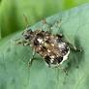
На горосі відбуватиметься шкідлива діяльність горохового зерноїду (брухусу). Жуки відкладатимуть яйця, будуть відроджуватися личинки, які завдаватимуть шкоди зерну майбутнього врожаю.У фазу бутонізації-цвітіння гороху горохова попелиця утворюватиме колонії на пагонах, листках, молодих стручках гороху. Шкодитимуть гусениці листогризучих совок. Жуки горохової зернівки активно живитимуться пилком і пелюстками гороху, а за темперури повітря 18-27⁰ відкладатимуть яйця. Бутонам, квіткам і зав'язі гороху завдаватимуть шкоди трипси, подекуди гороховий комарик (галиця). За сухої і спекотної погоди можливе підвищення чисельності метеликів акацієвої (бобової) вогнівки, горохової плодожерки.
Захист гороху (крім посівів на зелений горошок) від шкідників здійснюють за виявлення на 10 помахів сачком 2-3 жука горохового зерноїда, 250-300 екз. горохової попелиці або 20% заселених попелицею рослин, застосовуючи під час бутонізації-цвітіння інсектициди: Акцент, КЕ-0,5-1,0 л/га; Альтекс, КЕ-0,15-0,25 л/га* *; Данадим стабільний, КЕ -0,5-1 л/га; Децис f-Люкс 25 ЕС, КЕ - 0,4-0,7л/га; Енжіо 247 SC, КС-0,18 л/га; Том, КЕ -0,15-025 л/га; ТОР, КС – 0,15 л/га; Фуфанон 570, КЕ-0,5-1,2, а також дозволеним для застосування в посівах на зелений горошок Ф'юрі, в.е.- 0,07-0,1 л/га. На горосі у період відкладання яєць гороховою плодожеркою, акацієвою вогнівкою, листогризучими совками, лучним метеликом рекомендований випуск жовтої та бурої трихограми у співвідношенні 1:10.
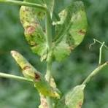
У разі поширення хвороб (борошниста роса, пероноспороз, аскохітоз та ін.) насіннєві ділянки обприскують: Альтерно, КЕ - 0,75-1,0 л/га; Імпакт К, КС – 0,6-0,8 л/га; Колосаль Про, МЕ – 0,4-0,6 л/га; Кустодія, КС – 0,8-1,2 л/га; Мерпан , ВГ-2-2,5 кг/га, ін.

В посівах сої шкодитимуть бульбочкові довгоносики нового покоління, люцерновий та інші клопи, попелиці, гусениці листогризучих совок та інших багатоїдних шкідників, можлива шкідливість павутинного кліща і трипсів, які є переносниками вірусних і бактеріальних хвороб. В фазу формування бобів проти акацієвої вогнівки (ЕПШ - 1-2 гусениці на кв.м), листогризучих совок, чортополохівки (1-3 гусениці на кв.м), лучного метелика (4-5 гусениць на кв.м), тютюнового трипса (10-15 екз. на рослину) проводять обприскування посівів інсектицидами: Ампліго 150 ZC, ФК – 0,2-0,4 л/га; Белт 480SC, КС – 0,1-0,15 л/га; Борей, КС – 0,12-0,14 л/га; Драгун ЕС, КЕ – 0,8-1,2 л/га; Версар, КЕ – 0,5-0,7 л/га; Децис f-Люкс 25 ЕС, КЕ – 0,25-0,3 л/га; ін. Проти павутинного кліща (за заселення 10% рослин) застосовують Антикліщ Макс, КЕ – 0,8-1,0 л/га; Аполло, КС – 0,3-0,5 л/га; Вертимек 018 ЕС, КЕ – 0,6-1,0 л/га; Масаї, ЗП – 0,4-0,8 кг/га, ін.
З хвороб (пероноспороз, аскохітоз, альтернаріоз, бактеріоз, інші) на рослинах сої поширюватимуться за підвищеної вологості повітря й температури 18-20⁰С. В період вегетації культури на насінницьких посівах за виявлення перших ознак хвороб посіви сої обробляють препаратами: Абакус, м.к.е.-1,5 л/га; Амістар Екстра 280 SC, КС - 0,5-0,75 л/га; Аканто Плюс 28 КС-0,75-1,0 л/га; Бенорад, ЗП-1,5 кг/га; Фортеця Тотал ЕС, КЕ-1 л/га; Коронет 300 SC, КС - 0,6-0,8 л/га, ін.
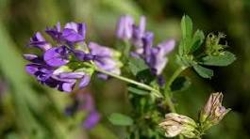
Багаторічним травам масово шкодитимуть спеціалізовані шкідники - довгоносики (фітономуси, тихіус, товстоніжки, конюшиновий довгоносик-насіннєїд). Повсюди в посівах розвиватимуться гусениці листогризучих та підгризаючих совок, п’ядунів. Утримання сухої жаркої погоди обумовить широке розповсюдження сисних шкідників - трипсів, клопів сліпняків, помірно вологої - попелиць, з хвороб - борошнистої роси. Наявність крапельної вологи за високої відносної вологості повітря сприятиме поширенню бурої та чорної плямистостей, антракнозу, аскохітозу, пероноспорозу тощо. Насіннєві посіви люцерни в період стеблування-бутонізації рослин (після підкосу) від фітономусів (поріг шкідливості - 5-8 екз./м² жуків або 20-30 екз./100 п.с. личинок), жовтого тихіуса (20-30 жуків/м²), гусениць совок (810 екз./м²), клопів сліпняків (15-20 екз./100 п.с.), люцернової товстоніжки 20-25 жуків/100 п.с., попелиць 500-600 екз./100 п.с.) захищають Актелліком 500ЕС, КЕ, 1-1,5 л/га, Ф’юрі, ВЕ, 0,1-0,15 л/га. Одночасно з інсектицидами проводять підживлення мікроелементами (борна кислота, молібдат амонію, 0,3-0,6 кг/га). На початку відкладання яєць совками рекомендується випуск трихограми (100-150 тис. особин/га), з повторенням в період масового відкладання (через 7-8 днів).

Технічні культури

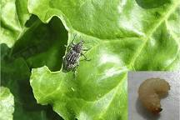
В посівах цукрових буряків продовжуватимуть харчуватися жуки – довгоносики, розпочнеться яйцекладка та відродження личинок звичайного бурякового довгоносика. На полях, за сухої жаркої погоди, де знизилась ефективність токсикації або на пересіяних площах у першій половині червня ще зберігатиметься масова загроза від довгоносиків. Тому контроль за шкідником слід продовжувати і за потреби проводити захисні обробки.
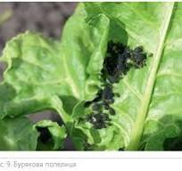
Тепла і волога погода сприятиме зростанню, чисельності і шкідливості бурякової листкової попелиці. За тих же умов, передусім на забур'янених площах розвиватимуться щитоноски, блішки, на окремих площах мінуючі мухи. Окремими вогнищами ймовірна шкідливість листогризучих і підгризаючих совок.
Розпушуванням міжрядь відповідно до технології знищують яйця і личинок звичайного бурякового довгоносика, пластинчастовусих, коваликів.
За перевищення показників ЕПШ бурякових довгоносиків - блішок, щитоносок, крихітки рекомендовані інсектициди; Актеллік, 500 ЕС, КЕ -1-2 л/га; Вантекс, Мк.с.-0,06-0,07 л/га, Дуплекс, КЕ – 0,8 л/га; Енжіо 247 SC, КС - 0,18 л/га; Коннект 112,5 SC, КС-0,5-0,6 л/га; Маврік, ЕВ – 0,4-0,5 л/га; Нурел Д, КЕ.- 0,8 л/га; Пірінекс, КЕ – 2,5 л/га; Сірокко, КЕ-0,5-1,0 л/га; Суперкіл 440, КЕ -1,0 л/га; ХАНТЕР, КЕ – 1,0 л/га; Хлоргард 480, КЕ -2,0-2,5 л/га; Форс 1,5 G, ГР – 4,5-6,0 кг/га, ін.Захисні обробки крайових смуг, а за необхідності і всього поля (ЕПШ попелиці: 10% заселених рослин, мінуючих мух – 30% заселених рослин по 3-5 личинок у кожній) доцільно обприскування полів інсектицидами: Актеллік 500 ЕС, КЕ– 1,0 л/га; Біммер, КЕ -0,5-1,0 л/га; Галіл, КС – 0,2-0,3 л/га; Данадим стабільний, КЕ -0,5-1,0 л/га; Карате Зеон 050 СS, СК - 0,125-0,15 л/га; Ратибор, РК - 0,2-0,3 л/га; Хлоргард 480, к.е.-0,8 л/га; Фостран, КЕ-0,5-1л/га; Штефотрута, КЕ – 1,0 л./га, або ін За співвідношення ентомофаг:попелиця 1:30 або ураження 30% особин попелиці хворобами, обробки інсектицидами недоцільні. Проти листогризучих та підгризаючих совок у період відкладання яєць рекомендовано застосування трихограми (20-30 тис. особин на гектар).
За надмірної сухості надлишку вологи на пізніх посівах цукрових буряків відбуватиметься розвиток коренеїду. Поширенню на рослинах буряків пероноспорозу, церкоспорозу сприятиме прохолодна дощова погода. Для захисту від хвороб посіви цукрових буряків оздоровлюють; Амістар Екстра 280 SC, КС-0,5-0,75 л/га;, Альто супер 330 ЕС, к.е.-0,5л/га, Заміром 400, в.е.-0,75-1,0л/га, Абакусом, мк.е.-1,2-1,5 л/га, Емінентом, в.м.е.-0,8 л/га.
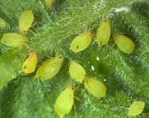
На посівах соняшнику продовжуватиметься заселення, розмноження та шкідливість геліхризової попелиці, поширюватимуться інші сисні шкідники ( цикадки, трипси). До цвітіння триватиме накопичення клопів-сліпняків (люцернового, польового, інш.) та щитників (ягідного, гостроплечого), які живитимуться та згодом відкладатимуть яйця у верхній частині стебла та на кошики. Відроджені личинки пошкоджуватимуть трубчасті квітки та зав’язь. Підвищена вологість сприятиме розвитку збудників та поширенню фомозу і фомопсису (необхідна краплиннорідка волога), склеротиніозу. Стеблова форма сірої гнилі проявлятиметься переважно на полях з ранніми строками сівби. Пероноспороз розвиватиметься насамперед на дифузно уражених рослинах, але прохолодна дощова вітряна погода сприятиме розповсюдженню зооспор та ураженню здорових рослин. У період 2-4 пари справжніх листків за перевищення порогу шкідливості попелиць (заселення понад 10% рослин) застосовують інсектициди Децис f-Люкс 25ЕС, КЕ, 0,3-0,5 л/га, Енжіо 247 SС, КС, 0,18 л/га, Кораген 20, КС, 0,15 л/га, Логус, КС, 0,1-0,25 л/га, Тіаклотрин-М, КС, 0,1-0,2 л/га, або біопрепарат Агріінсекта, р., 0,5-3 л/га. На ранніх посівах перед цвітінням при заселенні більше 20% рослин попелицями з 40-50 особинами на кожній і відсутності ентомофагів, клопами (2 і більше екз./кошик) може виникнути необхідність захисту інсектицидами Вантекс, Мк.с., 0,1 л/га, Галіл, КС, 0,2-0,3 л/га, Децис f-Люкс 25ЕС, КЕ, 0,3-0,5 л/га, Енжіо 247SС, КС, 0,18 л/га, Ефорія 247SC, КС, 0,18 л/га, Інстрайкер, КЕ, 0,15-0,25 л/га, Кораген 20, КС, 0,15 л/га, Логус, КС, 0,1-0,25 л/га, Тіаклотрин-М, КС, 0,1-0,2 л/га, Фуфанон 570, КЕ, 0,6 л/га, іншими згідно Переліку. Замість хімічних екологічно доцільно використати біопрепарат Агріінсекта, р., 0,5-3 л/га. В період відкладання яєць метеликами листогризучих совок за необхідності випускають яйцеїда-трихограму. На початку цвітіння соняшнику за погодних умов, сприятливих для розвитку гнилей, фомопсису, несправжньої борошнистої роси, проводять обробки фунгіцидами Азоципер Нео, КС, 0,75-1 л/га, Акадія, КС, 0,8-1 л/га, Аканто плюс 28, КС, 0,5-1,0 л/га, Амістар Екстра 280SC, КС, 0,75-1,0 л/га, Галіксід 280SC, КС, 0,75-1 л/га, Ентарго Дуо, КС, 0,7-1 л/га, Зепан 330, КС, 0,7-0,8 л/га, Консенто 450SC, КС, 1,7-2 л/га, Піктор Актив, КС, 0,7-1 л/га, Пропульс 250SE, СЕ, 0,8-1 л/га, Ракурс, КС, 0,3-0,6 л/га, Ретенго, КЕ, 0,5-0,75 л/га, Ріас 300ЕС, КЕ, 0,5-0,8 л/га, Супрім, ЕВ, 1-1,5 л/га, Фокс 325SC, КС, 0,6-0,8 л/га, Ямато, СЕ, 1,5 л/га; Коронет 300SС, КС, 0,6-0,8 л/га та Мікроплюс Дисперс, ВГ, 2,8 кг/га (сіра гниль), а також біопрепаратами Фунгістоп, р.с., 2-3 л/га, Флорабацилін, с., 24 л/га; іншими за Переліком пестицидів.

Заздалегідь, перед початком хімобробок слід повідомити власників вуликів про необхідність прийняття заходів по охороні бджіл!

У посівах ярого ріпаку розвиватимуться та шкодитимуть ріпаковий квіткоїд, листкоїд, прихованохоботники, пильщики, хрестоцвіті блішки та клопи, гусениці біланів і листогризучих совок. Проти зазначених шкідників за перевищення ними ЕПШ рекомендоване використання інсектицидів: Каліпсо 480SC, RC – 0,15-0,2 л/га, Нурелу Д, к.е. – 0,5-0,6 л/га, Пірінексу Супер, КЕ – 0,4-0,75 л/га, Тому, КЕ – 0,1-0,15 л/га, ін.
Погода травня та проведений хімічний захист на озимому ріпаку не сприяли поширенню хвороб у посівах озимого ріпаку, проте за умов підвищеної вологості повітря та частих дощів у червні можливе підвищення ураженості стручків фомозом та альтернаріозом, стебел – зазначеними захворюваннями й білою та сірою гнилями, всіх органів - пероноспорозом. В разі необхідності розвиток зазначених хвороб припиняють фунгіцидами Азоципер Нео, КС, 0,75-1 л/га, Акадія, КС, 0,8-1 л/га, Аканто Плюс 28, КС, 0,5-0,75 л/га, Амістар Екстра 280SC, КС, 0,75-1,0 л/га, Архітект, СЕ, 1-2 л/га+сульфат амонію 0,5-1 кг/га, Евіто Т, КС, 0,5-1 л/га, Ентарго Дуо, КС, 0,7-1 л/га, Замір, ЕВ, 1-1,5 л/га, Кіпер, КС, 0,8-1 л/га, Кустодія, КС, 1-1,2 л/га, Піктор Актив, КС, 0,7-1 л/га, Пропульс 250SE, СЕ, 0,8-0,9 л/га, Сетар 375SC, КС, 0,3-0,5 л/га, Ютака, СЕ, 1-1,4 л/га, або іншими з обов’язковим врахуванням термінів очікування до збирання врожаю. В разі вологої погоди перед збиранням розвиток хвороб озимого ріпаку обмежують десикацією посівів за побуріння 70% стручків десикантами Баста 150SL, РК, 2-2,5 л/га, Вулкан Плюс, РК, 3,0 л/га, Дефендер XL, РК, 3 л/га, Клінік, РК, 3 л/га, Реглон Супер 150SL, РК, 2-3 л/га, або аналогами згідно Переліку.

Картопля та овочеві культури

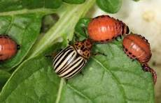
Картоплю, томати, баклажани заселятиме колорадський жук. Відбуватиметься відкладання яєць, відродження і живлення личинок. За масового появлення личинок I-II віків (10-20 екз. на рослину за заселення 8-10% кущів) посіви захищають: Альтекс, КЕ - 0,07–0,1л/га; АТО ЖУК, КС – 0,1-0,15 л/га; Біскайя 240 ОД, МД- 0,2 л/га; Бомбардир Аква, РК- 0,2–0,25 л/га; Бомбардир, ВГ-0,045–0,050 л/га; Вантекс, Мк.с.- 0,07 л/га; Версар, КЕ – 0,75 л/га; Дантоп 50, ВГ-0,03–0,035 кг/га; Енжіо 247 SC, КС- 0,18 л/га; Каліпсо 480 SC, КС-0,1-0,2 л/га; Конфідор 200 SL, РК- 0,15-0,2 л/га; Пірінекс, КЕ- 1,5 л/га; Суперкіл 440, КЕ - 0,75 л/га; Фасктак, КЕ 0,07–0,10 л/га або іншими рекомендованими інсектицидами.
У приватному секторі картоплю обробляють одним із препаратів, дозволених для використання населенню, наприклад: Актара 25WG, ВГ - 1,4 г на 10 л води на 1 сотку, Антіжук - гідро, РК - 1,5-2,0 мл на 5 л води на 1сотку, Бомбардир, ВГ.,– 0,45-0,5 мл на 5 л води на 1 сотку, Енжіо 247 SC, КС – 1,8 мл на 5 л води на 1 сотку, Кораген 20, КС - 0,5-0,6 мл на 3-5 л води на 1 сотку або іншими рекомендованими інсектицидами.
Томати, баклажани (до цвітіння) в промислових посадках захищають інсектицидами: Актара 25 WG, ВГ – 0,07-0,09 кг/га, Ексірель, СЕ – 0,25-0,50 л/га, Карате Зеон 050 СS, СК -0,1 л/га, Галілу, КС– 0,2-0,3 л/га або іншими. В приватному секторі використовують Бомбардир, ВГ – 0,45-0,50 г на 5 л води на 1 сотку, Енжіо 247 SC, КС – 1,8 мл на 5 л води на сотку, Ратибор, РК – 2-2,5 мл на 3-5 л води, Рубус протект, вг – ,45-0,5 г/5 л води на 1 сотку, або інші.
Капусті всіх строків дозрівання завдаватимуть шкоди хрестоцвіті блішки, клопи, капустяна попелиця, личинки капустяної мухи, гусениці капустяної молі, совки, біланів. Захист капусти доцільно проводити за чисельності гусениць совок 1-3 екз. на рослину ранньої капусти чи 5 і більше пізньої капусти, гусениць молі, біланів 2-5 екз. на 10% заселених рослин, інсектицидами: Белт 480 SС, КС – 0,1 л/га, Ексірель, СЕ - 0,25-0,50 л/га, Енжіо 247 SC, КС – 0,18 л/га, Матч 050 ЕС, КЕ -0,4 л/га та іншими. У приватному секторі дозволені: Матч 050 EC, KE4 мл на 4–5 л води на сотку, Том, КЕ – 2,0-3,0 мл на 2 сотки, Тор, КС – 4 мл на 4-5 л води/0,01 га, або ін.
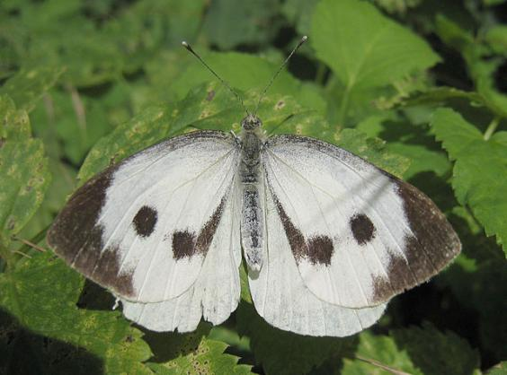 | 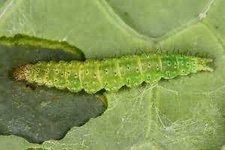
Капустяний білан | Гусениця капустяної молі

На посадках картоплі та овочевих культур скрізь розвиватимуться хвороби, їх інтенсивність залежатиме від погодних умов. За помірної температури (20-22⁰С) і високої відносної вологості повітря розвиток захворювань зростатиме. На картоплі і томатах проти фітофторозу, макроспоріозу, альтернаріозу використовують Акробат МЦ, в.г.-2 кг/га, Аспект WP, ЗП – 1,2-1,6 кг/га, Квадріс Топ 325 ЕС – 0,675-1,0 л/га, Купроксат, КС – 3,0-5,0 л/га, КОСАЙД 2000, ВГ – 2,5 кг/га, ін. У приватному секторі на картоплі і томатах застосовують: Дітан м-45, - 20 г на 5 л води на сотку, Вальтер, ЗП – 25г/5л води/сотку, Скор 250 EC, к.е -5 мл на 5 л води на одну сотку, та інші

Плодові насадження
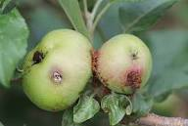
В червні в плодових насадженнях повсюди продовжуватиметься літ метеликів, відкладання ними яєць, відродження та шкідливість гусениць І покоління яблуневої, східної, сливової плодожерок.
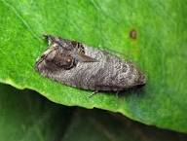
Вишнева муха літатиме в кісточкових насадженнях та відкладатиме яйця в плоди вишні та черешні середніх і пізніх сортів, де розвиватимуться її личинки. В другій-третій декадах розпочнеться літ метеликів білана жилкуватого, золотогуза, заляльковуватимуться гусениці зимового п’ядуна, кільчастого та непарного шовкопрядів. За жаркої, сухої або помірно вологої погоди наростатиме чисельність та шкідливість попелиць, кліщів, медяниць, щитівок і несправжніх щитівок. За теплої сухої погоди в зерняткових насадженнях інтенсивно розвиватиметься борошниста роса. Випадання опадів, які обумовлять наявність краплинної вологи, за оптимальної температури повітря +18…+20°С сприятиме посиленому розвитку парші яблуні та груші. Ці умови сприятимуть і розвитку кокомікозу вишні та черешні. З метою знищення яєць плодожерок в плодових насадженнях продовжують випуск трихограми , а також застосування біопрепаратів Гаубсин, с., 10 л/га, Мадекс Твін, КС, 0,1 л/га, Скарадо-М, ЗП, 3-5 кг/га (з інтервалом 10-15 днів). З хімічних препаратів продовжують обприскування (не раніше, як інсектицид від попередньої обробки втратить токсичну дію) Ваєго 200SC, КС, 0,16-0,375 л/га, Дантопом 50, ВГ, 0,07 кг/га, Еспадою, КС, 0,2-0,4 л/га, Корагеном 20, КС, 0,15-0,175 л/га, Кормораном, КЕ, 0,4-0,8 л/га, Лірумом 78SC, КС, 1,2-1,5 л/га, Проклеймом 5SG, РГ, 0,4-0,5 кг/га, Радіантом, КС, 0,5-0,7 л/га, Рімоном Фаст, КС, 0,6-0,8 л/га, Сумі-альфою, КЕ, 0,5-1 л/га, Требоном 30ЕС, КС, 0,3-0,5 л/га, Ф´юрі, ВЕ, 0,2-0,3 л/га, за необхідності з додаванням фунгіцидів проти парші та борошнистої роси: Ембрелії 140SC, КС, 1,2-1,5 л/га, Луни Експіріенс 400SC, КС, 0,5-0,75 л/га, Нандо 500, КС, 0,6 л/га, Натіво 75WG, ВГ, 0,3-0,35 кг/га, Принципу 90SC, КС, 1 л/га, Серкадісу Плюс, КС, 0,9-1,5 л/га, Скали 400SC, КС, 1-1,2 л/га, Скору 250ЕС, КЕ, 0,15-0,2 л/га, Стробі, в.г., 0,2 кг/га, Циделі Топу 140DC, КД, 0,6-0,7 л/га, Фиталу, РК, 2,0 л/га, Флінту 500WG, ВГ, 0,15 кг/га; проти борошнистої роси - Алмазу 100, КЕ, 0,3-0,4 л/га, Ліндеру, КЕ, 0,6-0,75 л/га, Талендо 20, КС, 0,2-0,25 л/га, Топазу 100ЕС, КЕ, 0,3-0,4 л/га; сірковмісних Агрісулу, ВГ, 6 кг/га, Інферно, ВГ, 5-8 кг/га, Кумулюсу ДФ, ВГ, 6 кг/га, Тіовіту Джет 80WG, в.г., 8 кг/га, Топазіо, ВГ, 3-4 кг/га (за температури не нижче 16-20°С і не вище 28-35°С); проти парші Скали 400SC, КС, 0,75 л/га, або мідьвмісних препаратів на основі гідроксиду міді (Ескада 488, КС, 1,75-2,0 л/га, Косайд 2000, ВГ, 2,5 кг/га, Патроль, ЗП, Чемпіон, ЗП, по 1,5-2,0 кг/га); сульфату міді (Блу Бордо, ВГ, 1-2,5 кг/га - ефективний також проти бактеріального опіку, Золайф, ВГ, 5 кг/га, Купросил, КС, 7 л/га); хлороксиду міді (Медян Екстра 350SC, КС, 1,5-2 л/га, Нукоп 25 ХайБіо, ВГ, 2,5-3 кг/га); оксиду міді (Нордокс 75, ВГ, 0,5-1,5 кг/га). Рослиноїдних кліщів за перевищення їх щільності 5 екз./листок знищують інсекто-акарицидами Вертимек 018ЕС, КЕ, 1-1,5 л/га, Контадор Дуо, КС, 0,15-0,12 л/га, Лірум 78SC, КС, 1,2-1,5 л/га, Люфокс 105ЕС, КЕ, 1 л/га, Талстар, 10% КЕ, 0,4-0,6 л/га та аналогами (Балазо, Діабло); або акарициамди Антикліщ Макс, КЕ, 0,8-1 л/га, Аполло, КС, 0,4-0,6 л/га, Вертимек Нео 018SL, РК, 0,75-1 л/га, Демітан 200, КС, 0,6 л/га, Енвідор 240SC, КС, 0,4-0,6 л/га, Ескаліп, КС, 0,5-0,75 л/га, Масаї, ЗП, 0,4-0,6 кг/га, Ніссоран, ЗП, 0,3-0,6 кг/га, Оберон Рапід 240SC, КС, 0,6-0,8 л/га, Омайт 57%, ЕВ, 2 л/га, Ортус, КС, 0,5-0,75 л/га, Санмайт, ЗП, 0,5-0,9 кг/га та аналогами (Блейк, Таурус, Штурм), Шерман, КЕ, 1-1,5 л/га, Шірудо, ЗП, 0,4-0,6 л/га, або біопрепаратами Агріінсекта, р., 0,5-3 л/га, Мітігейт, в.р., 0,3-0,45 л/га. У період масового льоту метеликів грушевої плодожерки, орієнтовно через 40 днів після цвітіння пізніх сортів груші, вносять Дозор, ЗП, 0,6 кг/га, Люфокс 105ЕС, КЕ, 1 л/га, Матч 050ЕС, КЕ, 1 л/га, Номолт, КС, 0,5-0,7 л/га, Рімон, КЕ, 0,25-0,3 л/га; або Арріво 25%, КЕ, 0,16-0,32 л/га, Воліам Флексі 300SC, КС, 0,3-0,5 л/га, Децис Профі 25WG, ВГ, 0,1 кг/га, Ламдекс, СК, 0,15 л/га, Моспілан, ВП, 0,15-0,20 кг/га, Радіант, КС, 0,5-0,7 л/га, Сумітіон, КЕ, 1,6-3 л/га, біопрепарат Натургард, в.р., 0,3-1,0 л/га. Проти парші додають Дітан М-45, ЗП, 2-3 кг/га, Мерпан, ВГ, 1,9-2,5 кг/га, Сілліт 400, КС, 1,7-2 л/га, а проти борошнистої роси Агрісул, ВГ, 6 кг/га, Інферно, ВГ, 5-8 кг/га, Кумулюс ДФ, ВГ, 6 кг/га, Тіовіт Джет 80WG, в.г., 8 кг/га, Топазіо, ВГ, 3-4 кг/га, або Імпакт 25SC, КС, 0,1-0,15 л/га, Топаз 100ЕС, КС, 0,3-0,4 л/га. На кісточкових проти гусениць сливової та східної плодожерок продовжують обприскування Ратибором, РК, 0,25 л/га, персику Актелліком 500ЕС, КЕ, 0,8 л/га, Карате Зеоном 050CS, СК, 0,3 л/га, персику та абрикосу Проклеймом 5SG, РГ, 0,4-0,5 кг/га, або біопрепаратом Мадекс Твін, КС, 0,1 л/га з додаванням проти клястероспоріозу, плодової гнилі Ембрелії 140SC, КС, 1,2-1,5 л/га, Луни Сенсейшн 500SC, КC, 0,25-0,35 л/га та інші відповідно до «Переліку пестицидів…», дотримуючись чергування пестицидів.

Застосовуючи засоби захисту рослин, варто пам’ятати, що захисні заходи слід проводити згідно з регламентами існуючих технологій в тиху безвітряну погоду, в ранішні та вечірні години. Про час та місце проведення обробок необхідно обов’язково попереджати голів ОТГ, старостів сіл і селищ, населення та пасічників не менше ніж за дві доби. На оброблених ділянках обов’язково виставляються попереджувальні знаки.

Нагадуємо, що при роботі з пестицидами необхідно дотримуватись регламентів застосування засобів захисту рослин, правил техніки безпеки та санітарно-гігієнічних вимог. Мати посвідчення про право роботи з пестицидами, одержання якого передбачено Законом України «Про пестициди і агрохімікати».

